Дәрес
Тема: “Хайваннар һәм кошлар дөньясында”(1сыйныф)
Максат:
1) Хайваннар һәм кошлар турында белемнәрне гомумиләштерү, системалаштыру.
2) Тема буенча өйрәнелгән лексик берәмлекләрне куллана белүне камилләштерү.
3) Хайваннарга, кошларга сак караш тәрбияләү.

Җиһазлау:
1. Интерактив такта.
2. Диапроектор.
3. Җыр текстлары
4. Балаларның хайваннар темасына багышланган рәсемнәре
5.Эмблемалар.

Дәрес барышы:
- Оештыру өлеше. Исәнләшү. (дежур укучы белән әңгәмә)
-Безнең сыйныфта кем дежур?
-Бүген ничәнче число?
-Атнаның нинди көне?
-Март ае нинди ел фасылына керә?
- Язын көннәр нинди була?
II. Төп этапта булачак актив эшчәнлеккә әзерлек.Дәрес темасы һәм максаты белән таныштыру.
-Укучылар, үткән дәресләрдә без сезнең белән йорт һәм кыргый хайваннар турында сөйләштек. Ә бүгенге дәресебез гомумиләштереп кабатлау дәресе .Дәресебез уен-ярыш формасында була. Ул “Хайваннар һәм кошлар дөньясында” дип атала. Бүген безнең ике команда ярыша.
Командаларга бүлү, исем һәм девиз сайлау. Җюри составы белән таныштыру.Жирәбә салу.
III. Төп өлеш.
- Ярышны башлыйбыз. Командаларга сүз бирәбез.
Командалар белән танышу.
1) Беренче команданың чыгышы.
Капитан: безнең команданың исеме - Тиеннәр (бергә)
Девиз: Агачлардан агачларга
Мин бик оста сикерәм.
Чикләвек, нарат күркәсе
Ашап кына көн күрәм.
Команда әгъзаларының үзләре белән таныштыруы.
- Минем исемем..... .
- Мин...... сыйныфта укыйм.
- Миңа .... ...яшь.
- Мин...... яратам.
2) Икенче команданың чыгышы.
Капитан: безнең команданың исеме - Төлкеләр (бергә)
Девиз: Хәйләкәрнең, хәйләкәре,
Ялагай дип атыйлар.
Туны белән койрыгын
Бөтен җирдә мактыйлар.
Команда әгъзаларының үзләре белән таныштыруы.
3) Командалар ярышы.
Экранга карыйбыз. Экранда биремнәр. Биремнәр 3 өлешкә бүленгән.
1 нче өлеш – йорт хайваннары һәм кошлары
2 нче өлеш – кыргый хайваннар һәм кошлар
3 нче өлеш – җавабын бел
- Һәрбер өлештә өчәр сорау, һәр сорауның үзенең бәясе бар: 10,15,20 очко. Һәр команда үзе теләгән очкодагы биремне сайлый. Очко югарырак булган саен бирем катлаулана бара.
- Башлыйбыз. Уңышлар сезгә!
1 нче бирем. (15 очко) Хайваннар һәм кошларның исемен һәм санын дөрес итеп әйт.
- Экранда Маратның сезгә язган хаты. Ләкин кайбер сүзләрне Марат рәсемнәр белән күрсәткән. Безнең максатыбыз :рәсемнәрдә күрсәтелгән хайваннарның исемен, санын дөрес итеп әйтә белү.
Текст:
Тиздән җәй җитә. Мин җәйне бик яратам.Җәйге каникулларда мин әбигә авылга кайтам. Аның бик күп йорт хайваннары бар:1 сыеры, 1 аты , 3 сарыгы бар. Әбиемнең тагын 1 әтәче, 5 тавыгы бар. Мин аларны ашатырга яратам.Мин җәйне бик көтәм. Сезне яратучы Марат.
2 нче бирем. (10 очко) “Әниләрен тап”
- Без әниләрне бик нык яратабыз. Менә безнең хайваннарыбыз, әниләрен югалтканнар. Әйдәгез аларның әниләрен табарга булышыйк!
ат – көчек үрдәк - чеби
эт – үрдәк бәбкәсе тавык - колын
Җавап:
ат – колын тавык - чеби
эт – көчек үрдәк – үрдәк бәбкәсе

3 нче бирем. (20 очко) Җөмләләрне дөрес төзе.
Ашый сыер печән.
Болында йөри колын.
Мин ашатам тавыклар.
Сөт сыер бирә.
Җавап:
Сыер печән ашый.
Колын болында йөри .
Мин тавыклар ашатам.
Сыер сөт бирә.
4 нче бирем. (15 очко) Җөмләләрне тәрҗемә итәргә.
Уменя есть кошка.. Зайцы едят морковь. В деревне много овец.Лисы очень хитрые. Медведь любит мёд.
Физкультминутка.
-Укучылар, без хайваннар турында бик күп шигырьләр, әкиятләр укыдык . Әйдәгез алар турында шигырьләр сөйләп күрсәтик .( шигырь сөйләү.)
5 нче бирем.( 10 очко)Хайваннарның тавышларын тыңла һәм әйт: бу нәрсә тавышы?
Җавап: (аю, бүре)
6 нчы бирем. ( 15 очко) Яшерелгән хайваннар һәм кошлар исемен тап.
Кроссворд бирелә, сүзләрне табарга.
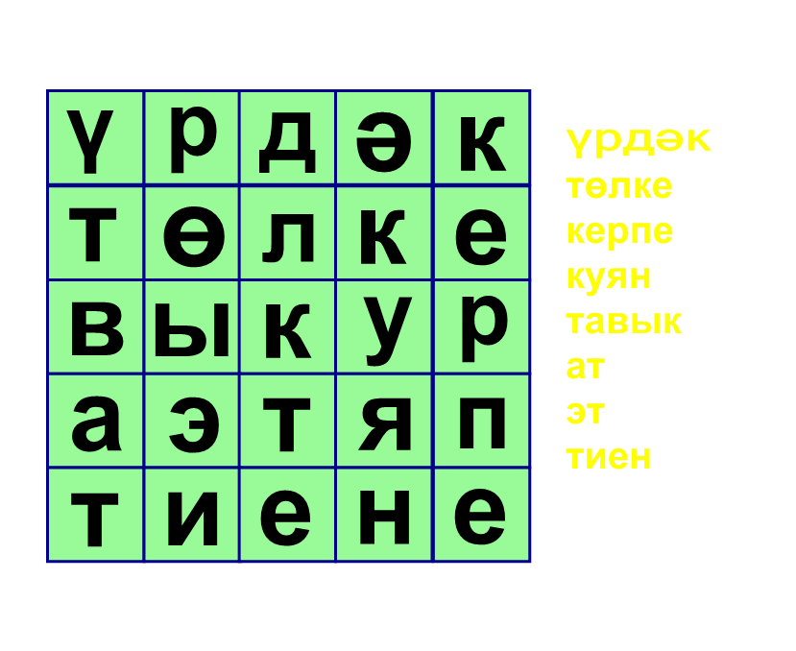
7 нче бирем.(20 очко)Хәрефләрдән сүзләр төзе.
е,с,и,п ; ы,с,е,р; ш,о,п,и ;ө,л,т,е,к .
Җавап:( Песи, сыер, поши, төлке.)
8 нче бирем. Җырның төшеп калган сүзләрен куй.
“Үрдәкләр” җырын тыңлыйбыз. Җырның 2 сүзе төшереп калдырылган текстларны өләшәм. Ул сүзләрне куеп бергә җырлыйбыз.
Без үрдәкләр гел хезмәттә
Суны бик .................. (яратабыз)
Судан бер дә туймыйбыз без,
Көне буе уйныйбыз без.
Шапылдашып ятабыз.
Күрәсезме бак-бак-бак,
............... (туннарыбыз) нинди ак,
Муеннарыбыз нинди ак
Бак-бак-бак-бак-бак-бак.
9 нчы бирем. (20 очко) “Бу нәрсә?” уены.
Берәр уенчык хайванны тасфирлау. Укучылар сораулар биреп, уенчыкны белергә тиешләр. Ярдәмче сораулар аша гына төшенергә кирәк. Сорау үрнәкләре:
-Ул нәрсә ашый?
-Ул кайда яши?
-Ул зурмы, кечкенәме?
-Ул нинди төстә?
Җюри әгъзалары нәтиҗә ясый. Җиңүче команданы билгеләү.
- Һәр ике команда да бик тырышты. Сез йорт хайваннары турында да, кыргый хайваннар турында да күп беләсез икән. Тиеннәргә дә, төлкеләргә дә рәхмәт! Өй эше. Кыргый яки йорт хайваннары турында 5 җөмлә төзе.

МБОУ.Кече Лызи урта гомуми белем бирү мәктәбе.

1 Сыйныфта үткәрелгән ачык дәрес эшкәртмәсе:
“Хайваннар һәм кошлар дөньясында.”

Үткәрде: татар теле һәм әдәбияты
укытучысы Накипова Ирина Борис кызы.

2011-2012уку елы.
Кроссворд
СҮЗЛӘРНЕ ТАБАРГА.(НАЙДИ СЛОВА.)

Ү | Р | Д | Ә | К
Т | Ө | Л | К | Е
В | Ы | К | У | Р
А | Э | Т | Я | П
Т | И | Е | Н | Е

Тәрҗемә ит.(переведи.)

У меня есть кошка.

Зайцы едят морковь.

В деревне много овец.

Лисы очень хитрые.

Медведь любит мёд.

Җөмләләрне дөрес төзе.
Составь правильно предложения.
Ашый сыер печән.

Болында йөри колын.

Мин ашатам тавыклар.

Сөт сыер бирә.

Әниләрен тап.
Найди маму.
Ат-
көчек-
колын-
эт-
үрдәк-
Чеби-
үрдәк бәбкәсе-
тавык-

Хәрефләрдән сүзләр төзе.
Составь из букв слова.
Е,с,и,п.-

Ы,с,е,р. -

Ш,о,п,и.-

Ө,л,т,е,к.-

ҖЫР. ПЕСНЯ.
Вставь вместо точек нужные слова.

Без үрдәкләр гел хезмәттә
Суны бик .............................
Судан бер дә туймыйбыз без
Көне буе уйныйбыз без.
Шапылдашып ятабыз
Күрәсезме бак-бак-бак
.......................нинди ак
Муеннарыбыз нинди ак
Бак-бак-бак
Бак-бак-бак.

Сүзләр (пропущенные слова):яратабыз,туннарыбыз.

